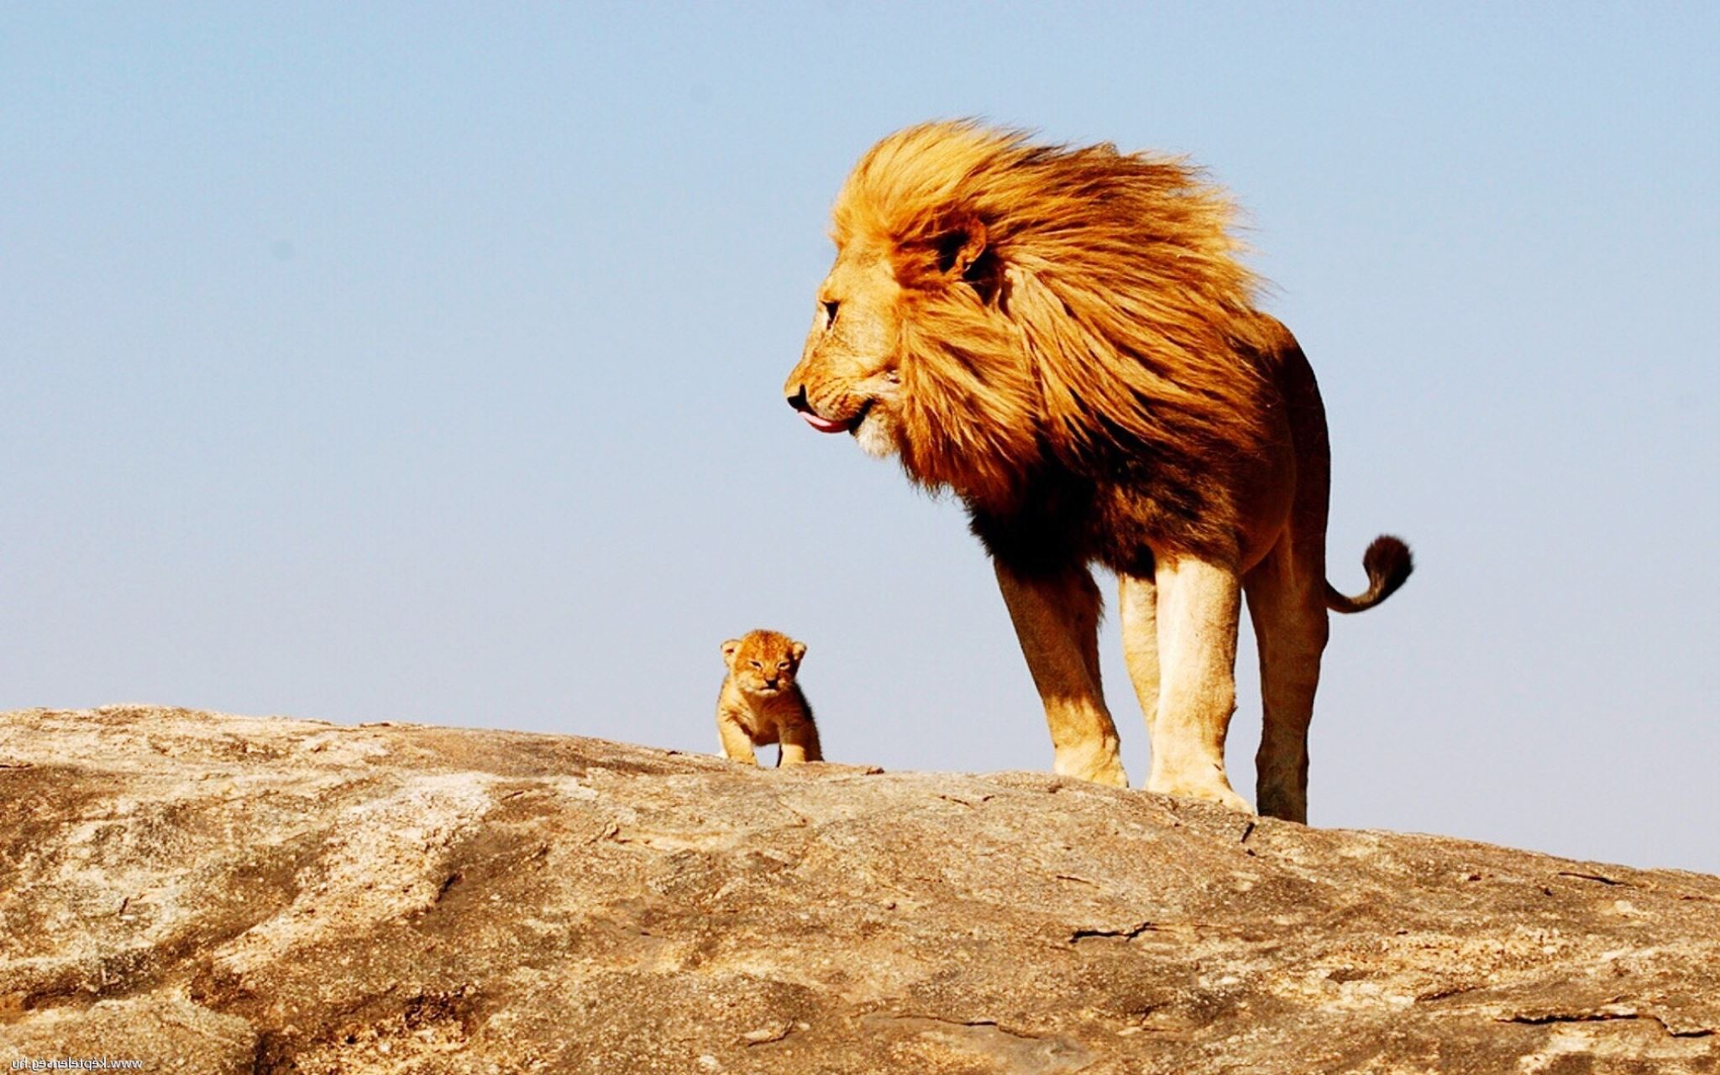

**FIERA (selvaggia)**

**BRAINSTORMING:**

* Biglietti per pass azienda opzionale per collegarlo all’azienda
* Biglietti promozione singolo, per un giorno (sabato)
* Durata della fiera 5 gg
* Biglietti per più giorni, 7% sconto
* Promozione famiglia 5% (2 adulti + 2 bambini paganti)
* Bambini sotto i 5 anni gratis con anche un angolo bambino da inserirsi in listino
* Biglietto bambino ridotto fino 14 anni
* 10% biglietto online solo per singoli
* Ogni ordine è associato a più persone e biglietti e promozioni
* Ogni padiglione presenta più esposizioni con la stessa specializzazione
* Ogni azienda può presentare un massimo di prodotti a seconda del padiglione di appartenenza
* A seconda del giorno verrà attivata un'area bambini in un padiglione diverso
* Un'azienda può occupare al massimo quattro spazi di esposizione
* Ogni esposizione avrà un determinato spazio di esposizione
* Sicurezza notturna e diurna
* Custodi accedono ai padiglioni a diversi orari, a seconda dell’orario di chiusura padiglione.
* Ogni persona è identificata tramite codice fiscale, nome, cognome e data nascita

**COSA SCRIVIAMO NELLA PROPOSTA:**

Si vuole creare un database che gestisca una generica fiera espositiva. I visitatori possono acquistare un biglietto per accedere ad uno o più padiglioni. Possono essere acquistati biglietti singoli o per un gruppo e possono essere applicati sconti. Un gruppo da 5 a 10 persone riceverà uno sconto del 10%, un gruppo fino a 30 persone riceverà uno sconto del 25% e per gruppi più grandi si applicherà uno sconto del 40%. Inoltre, ci saranno diverse tipologie di biglietto e di promozione non accumulabili. Ogni ordine può essere associato a più persone e biglietti ed avrà un codice identificativo, un saldo ed un metodo di pagamento.

Ogni padiglione presenta varie esposizioni, con una stessa specializzazione aziendale. Un’azienda può presentare un massimo di prodotti a seconda del padiglione in cui si trova e può occupare un massimo di 4 spazi di esposizione.

In ogni padiglione verrà allestita un’area bambini, che potrà essere aperta o meno a seconda del giorno.

In ognuna delle strutture sarà presente del personale di sicurezza (diurno o notturno) e degli addetti alle pulizie, questi ultimi accederanno alle strutture in diversi orari, a seconda dell’orario di chiusura del padiglione. Il personale (sicurezza, addetti alle pulizie ed alla biglietteria) sarà identificato tramite codice fiscale e ne saranno memorizzati nome, cognome e data di nascita.

* ~~Numero di prodotti rispetto a quanti spazi hai, spazi occupabili variano a seconda del padiglione~~

**CREDENZIALI:**

Pw: DbB4s1F13r4!

Codice gruppo: 2174

[B4s1F13r@m4t0mm4503g4y!]

**LINK MODIFICA LUCIDCHART**: <https://lucid.app/lucidchart/db8fa958-500a-4d05-844e-13c5080403e0/edit?invitationId=inv_7770768c-0881-45db-a3e9-36f64aea2856>

**GAY-LOGIC ANAL(ISYS):**

**Rosso ~ ridondanti**

**Viola ~ esterni**

**Verde ~ id**

**Azzurro ~ da rivedere**

PERSONE (nome, cognome, codicefiscale, datadinascita)

VISITATORE (codiceordine)

ORDINE (codiceordine, giorno, codicevisitatore, saldototale, promozione, codicebiglietto)

Giorni ()

BIGLIETTO (codice, prezzo, descrizione)

PROMOZIONE (codice, sconto, descrizione)

PADIGLIONE (codicepadigione, specializzazionerichiesta, giornoareabambino, nspaziesposizione)

ESPOSIZIONE (azienda, ~~nprodottiesposti~~, codicespazioesposizione)

PRODOTTO (codice, nome, prezzo, descrizione, codiceazienda)

AZIENDA (codiceazienda,denominazione, specializzazione, ~~codiceprodotto~~, rappresentante/visitatori)

PERSONALE (email, telefono)

SICUREZZA

ADDETTO PULIZIA

ADDETTO BIGLIETTERIA

TURNO (orario, fasciaoraria)



**APPLICATIVO**:

**Doppia vista**: accesso personale ed accesso manageriale 🡪 personale accede solo ad informazioni consentite (turni o/e area acquisto biglietti), manager gestisce padiglioni.

Da fare:

in database: non ho messo rappresentante in azienda.